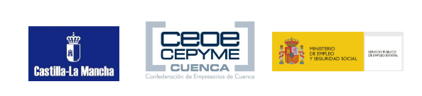
JEFE DE TRÁFICO
GESTIÓN DE FLOTAS
(60 HORAS)
Módulo I: ORGANIZACIÓN DE PLANES DE TRANSPORTE DE MERCANCIAS POR CARRETERA 20 horas

1.1.- DISEÑO DE PLANES DE TRANSPORTE Y ATRIBUCIÓN DE RECURSOS.
1.2.- OBLIGACIONES Y SANCIONES EN LA PRESTACIÓN DE SERVICIOS DE TRANSPORTE DE MERCANCIAS POR CARRETERA.
1.3.-PLANIFICACIÓN DE RUTAS Y OPERACIONES DE TRANSPORTE DE MERCANCIAS POR CARRETERA.
1.4.-ACCESO AL SISTEMA CONCESIONAL DE VIAJEROS.
1.5.- ANÁLISIS ECONÓMICO DEL PLAN DE TRANSPORTE DE MERCANCIAS.
1.6.-FORMACIÓN DE PRECIOS DEL TRNSPORTE DE MERCANCIAS Y TARIFA.

Módulo II: GESTIÓN DE OPERACIONES DE TRANSPORTE DE MERCANCIAS POR CARRETERA 20 horas
2.1.- ORGANIZACIÓN DE OPERACIONES DE TRANSPORTE DE MERCANCIAS POR CARRETERA.
2.2.-LOCALIZACIÓN, MONITORIZACIÓN E INFORMACIÓN DE LA FLOTA DE VEHÍCULOS.
2.3.- GESTIÓN DE EQUIPOS EN OPERACIONES DE TRANSPORTE DE MERCANCIAS
2.4.- SEGURIDAD DE LOS SERVICIOS DE TRANSPORTE DE VIAJEROS: EVALUACIÓN DE RIESGOS Y MEDIDAS DE PROTECCIÓN.

Módulo III: GESTIÓN ADMINISTRATIVA DE OPERACIONES DE TRANSPORTE 20 horas

3.1.- DOCUMENTACIÓN RELATIVA A: -CLASE DE VEHÍCULO - AL CONDUCTOR -AL TIPO DE SERVICIO.
3.2.- CONTRATACIÓN DE SEGUROS
3.3.- TRAMITACIÓN DE LOS SINIESTROS.

